Nume:___________________________ Data: ________________

PROBĂ DE EVALUARE

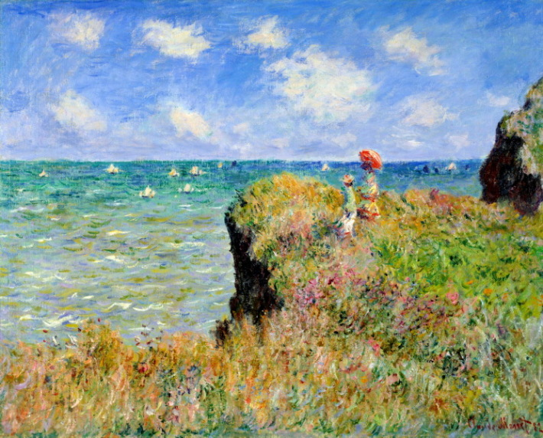

1. Priveşte tabloul celebrului pictor Claude Monet, „Plimbare în Pourville”. Trasează, pe tablou, linia orizontului cu o linie albastră. Încercuieşte cu verde un corp din orizontul apropiat şi cu galben, un corp din orizontul îndepărtat.
2. Scrie ce formă are linia orizontului în tabloul prezentat?

___________________________________________

___________________________________________

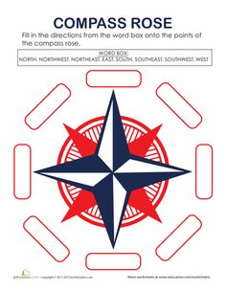

1. Scrie punctele cardinale şi intercardinale pe spaţiile rozei vânturilor.
2. Observă planul clasei tale din reprezentarea de mai jos. Scrie în legendă ce reprezintă acele semne convenţionale.

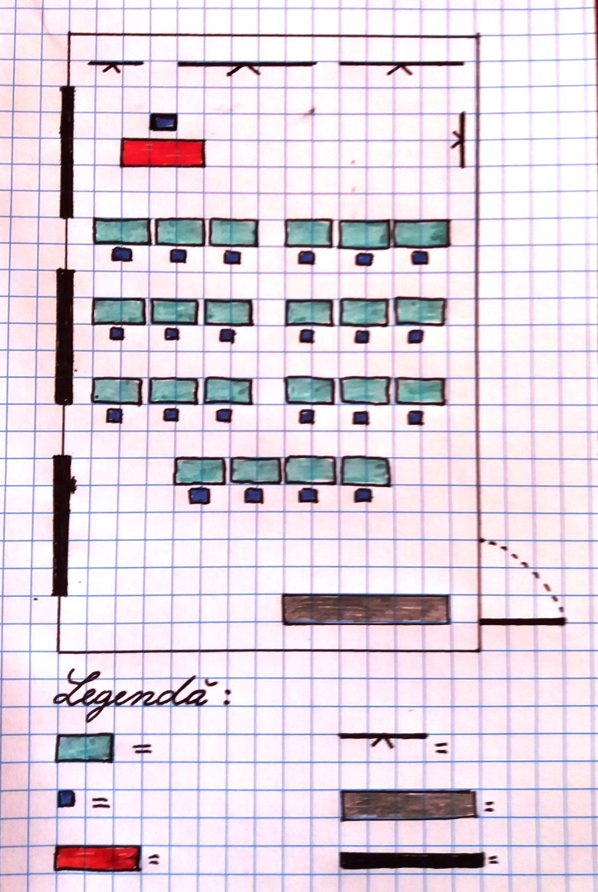

1. Încercuieşte varianta corectă de răspuns:

* Ce indică estul?

a) locul de unde răsare soarele;

b) locul unde apune soarele;

c) amiaza.

* Geamurile şcolii noastre sunt îndreptate către:

a) vest;

b) nord;

e) est.

* Partea de cer şi de pământ pe care o cuprindem cu privirea, până la linia orizontului, alcătuieşte:

a) locul natal;

b) orizontul;

c) linia orizontului.

1. Completează spaţiile libere, astfel încât enunţurile să fie corecte:

..........................este reprezentarea micşorată a unei porţiuni din suprafaţa Pământului. Pe ea, munţii sunt

reprezentaţi cu culoarea ......................, câmpiile cu culoarea......................, apele cu culoarea........................., iar dealurile cu culoarea................................... .Semnele convenţionale reprezentate pe aceasta sunt explicate într-un spaţiu numit.................................. . ...........................indică de câte ori s-au micşorat dimensiunile reale pentru a putea fi reprezentate pe aceasta.

1. Denumeşte formele de relief reprezentate în imaginile de mai jos şi scrie înălţimile corespunzătoare pentru fiecare dintre acestea.

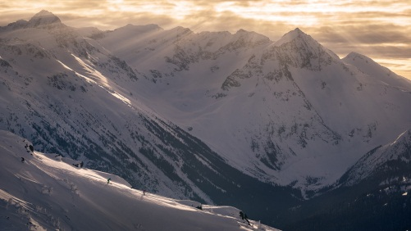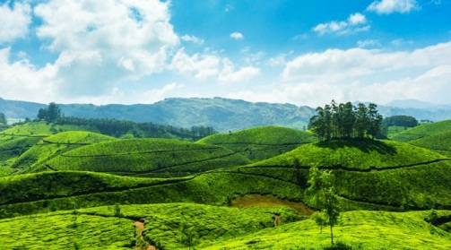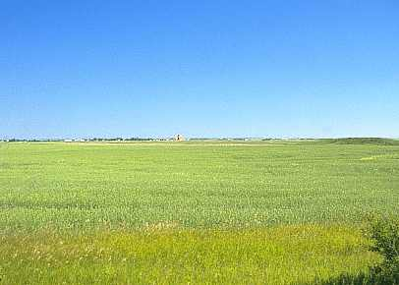

_______________________________________

_______________________________________

_______________________________________

1. Adevărat sau fals?

* Mişcarea Pământului în jurul axei sale formează zilele şi nopţile._______
* Mişcarea Pământului în jurul Soarelui durează 365 de zile şi 8 ore. _______
* Mişcarea Pământului în jurul Soarelui formează anotimpurile. _______
* O rotaţie completă a Pământului, în jurul axei sale, se realizează în 24 de ore.______
* Pe partea luminată de Soare a Pământului este noapte. _______
* Pe partea neluminată de Soare a Pământului este noapte.________
* Calendarul este un tabel convenţional care redă succesiunea lunilor, a săptămânilor, dar şi a zilelor dintr-un an. _________
* Prima zi de iarnă este în 22 decembrie. _________
* Prima zi de primăvară este la 1 Martie, de ziua Mărţişorului. ________
* Dacă mă rătăcesc în pădure, pot găsi sudul cu ajutorul muşchiului de copac. _______

1. Ce ţi-a plăcut cel mai mult din tot ceea ce ai învăţat până în acest moment la geografie? Scrie răspunsul tău pe rândurile de mai jos?

____________________________________________________________

____________________________________________________________

____________________________________________________________

***Acum ai terminat! Relaxează-te, dar nu uita să verifici toată lucrarea! Ar fi păcat să uiţi vreun exerciţiu sau vreun răspuns şi să-ţi dai seama doar după ce predai testul! Succes!***